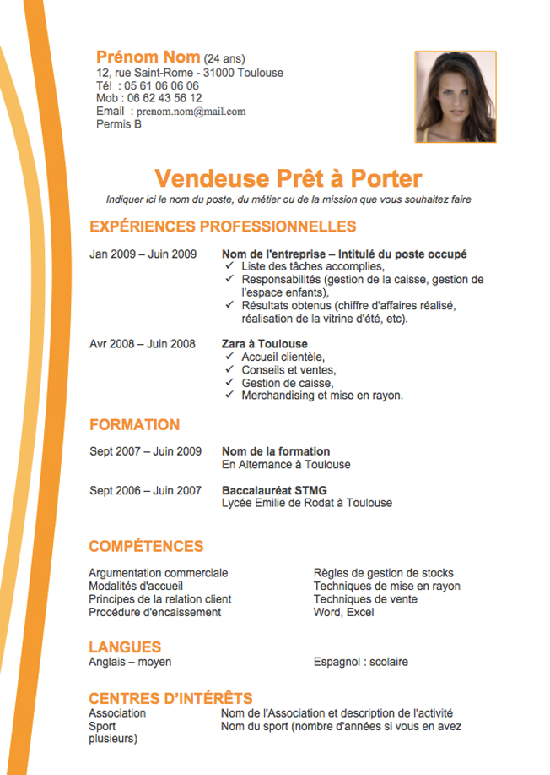

Louis Bourbon (18 ans)
12 avenue de Paris – 71100 Chalon-sur-saône
Mobile : 07 79 43 41 10
Courriel : bourbon.louis71@gmail.com

QUALITES
Rigueur - Dynamisme - Sens des engagements
COMPETENCES
Développement en C# Programmation objet : C#, Python
Développement de sites web Création et administration de réseaux
Création de bases de données

EXPERIENCES PROFESSIONNELLES
2023 Vertech’ à Chalon-sur-saône (71)
✓ Stagiaire au service développement
2022 LE GRAND CHALON à Chalon-sur-saône (71)
✓ Stagiaire au service informatique
2021 INFORGESTION à Chalon-sur-saône (71)
- Stagiaire au service technique

2021 LE COMPTOIR DES FERS à Chalon-sur-saône (71)
✓ Stagiaire au service informatique

2020 FRAMATOME à Chalon-sur-saône (71)
✓ Stagiaire au service développement

FORMATION
2023 LYCEE LAMARTINE à Mâcon (71)
BTS services informatiques aux organisations – formation actuelle
2022 LYCEE POLYVALENT NIEPCE-BALLEURE à Chalon-sur-saône (71)
Bac Pro système numérique option réseaux informatiques et systèmes communicants – Mention Bien
2018 COLLEGE LES TROIS RIVIERES à Verdun-sur-le-doubs (71)
Brevet des collèges – Mention Bien
LANGUES
Anglais : niveau intermédiaire (B1+)
CENTRES D’INTERET
Développement Musculation

